***Сценарий новогоднего праздника***

***для детей средней группы №2 "Улыбка"***

***«Волшебник в гостях на новогодней елке»***

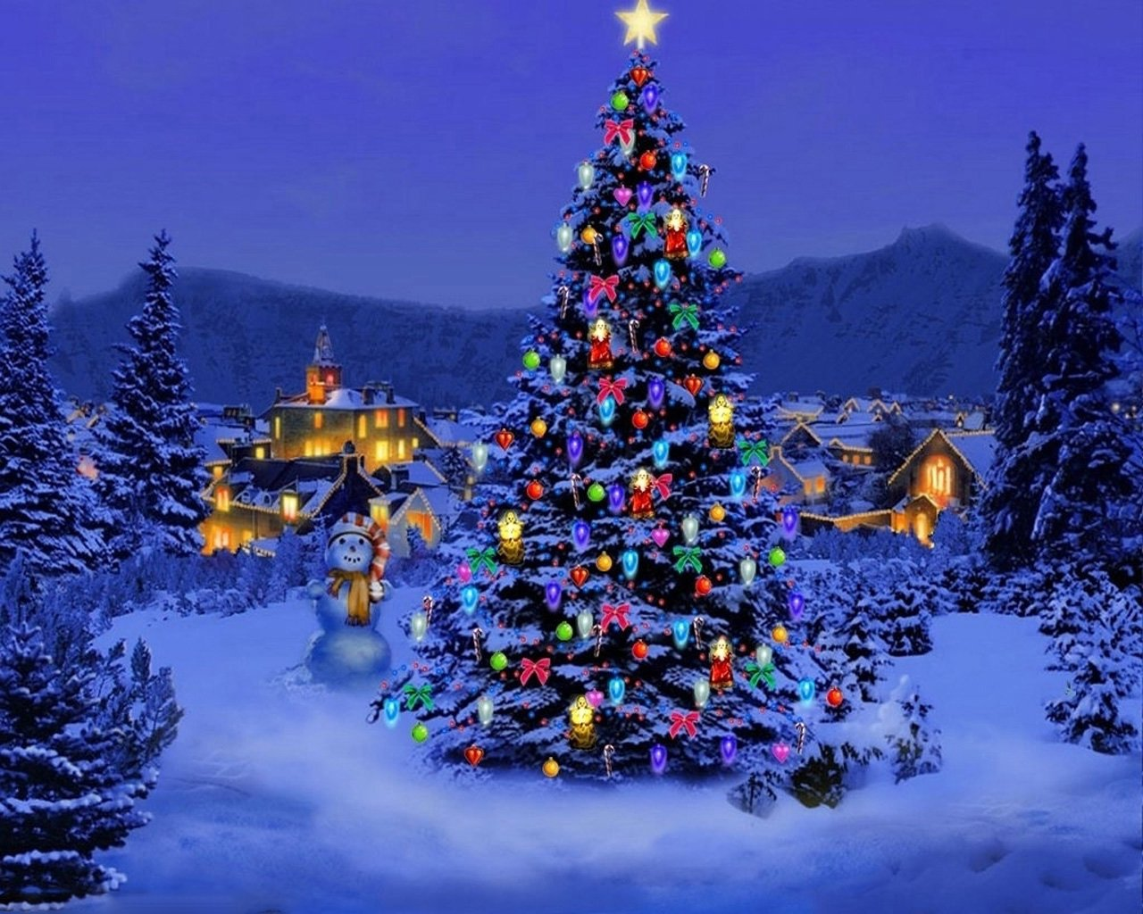

**Подготовила**

**Музыкальный руководитель:**

**Таривердиева И.Г.**

**2020 г.**

*Под музыку ведущая входят в зал становятся перед елкой.*

**Ведущая:** Мир чудес приходит долгожданный,

За оком темно, метель и снег,

Под игрушек перезвон хрустальный

В Новый год вступает человек.

А пока часы не зазвенели

Загадаем, чтоб грядущий год

Нам принёс всё то, что мы хотели:

Пусть он нам удачу принесёт.

Будем веселиться мы сегодня,

И пусть радостно звенит наш звонкий смех!

С праздником чудесным – Новогодним…

Поздравляю всех, всех, всех!

*Звучит музыка. Входит зима. («Зима, зима красавица…»)*

**Зима**: Зима обходит всю планету и бродит сказка с ней по свету.

Под Новый год заходит в дом, и мы ее сегодня ждём.

Она уже в пути наверное и скоро постучится в дверь.

Развеселая зима, много снега принесла.

Покататься так хотят ребята в санки поскорее сесть им надо.

Сели в саночки быстрей и помчались веселей!

*Вход детей «Саночки». (Едут, едут девочки, едут, едут мальчики…)*

Песня «Мальчики и девочки, зайчики и белочки».

*(Ведут хоровод, выполняют пружинку на припев, прыгают, как зайчики, показывают на ёлочку)*

**Ведущая**: Снова праздник наступает, с Новым годом поздравляет.

И пусть звучат сегодня песни, нет на свете праздника чудесней.

Ну-ка дружно все сказали, что за гостья в нашем зале?

**Дети**: Ёлка!

**Ведущая**: Чудо, чудо, чудеса!

**Все**: Здравствуй, ёлочка краса!

**Дети читают стихи:**

1.Здравствуй ёлка дорогая

Снова ты у нас в гостях.

Огоньки опять сверкают

На густых твоих ветвях.

2.Все у ёлки в Новый год

Дружно водят хоровод.

Ёлочка – красавица

Детям очень нравится.                                                                                                              **1.**

3.Как блестит её наряд,

Как фонарики горят.

Наша ёлка с Новым годом

Поздравляет всех ребят.

**Ведущая**: Давайте вокруг ёлочки мы весело пройдем.

И песенку чудесную, для ёлочки споём!

Песня «Еловые лапки» А. Чугайкина

**Зима**: В дивный праздник Новый год, как всегда в такие дни.

Мы на ёлочке зажжём разноцветные огни.

Ну-ка ёлка улыбнись, ну-ка ёлка встрепенись.

Ну-ка ёлка раз-два-три, светом радостным гори.

**Дети**: Раз-два-три! Светом радостным гори!

**Ёлка:** Замучили…

**Зима**: По другому ты хочешь, шутница еловая?

Тогда так, дружно тянем ушки вниз, ну-ка ёлочка, зажгись!

**Дети:** Дружно тянем ушки вниз, ну-ка ёлочка, зажгись!

*Ёлка смеётся.*

**Зима**: Рассмешили ёлку, только мало толку.

Гости наши не молчите, вместе с нами говорите.

Потянули носик вниз, ну-ка ёлочка, зажгись!

**Дети и родители**: Потянули носик вниз, ну-ка ёлочка, зажгись!

*Ёлка зажигается.*

**Дети стихи***(выходят с воспитателем перед ёлкой):*

1.Замигали огоньки

Улыбнулась ёлочка.

И расправила она

Каждую иголочку**.                                                                                                                  2.**

2.Будем петь, играть, смеяться,

Все сегодня веселятся.

Новый год считаем мы,

Лучшим праздником зимы.

3.Шарики, бусы на ветках висят

Радует ёлка больших и ребят.

Будет весело сегодня у нас

Давайте танец подарим сейчас.

**Ведущая**: Ёлка вспыхнула огнями,

Будем Новый год встречать.

Приглашаем тебя ёлка.

Вместе с нами танцевать.

Исполнить танец «Новогодних гостей» (звучит песня «Пляшут белки, пляшут волки»)

**Зима**: Наша ёлка всем на диво и стройна, и велика.

Сядем тихо и посмотрим на неё из далека.

**Ведущая:** Наступает Новый год, он с собой гостей ведет.

Мы тихонько посидим и на гостя поглядим.

*Звучит волшебная музыка, в зал, танцуя, входит Волшебник.*

**Волшебник:** Здравствуйте, мои дорогие, маленькие и большие!

Я - волшебник, старый маг. Я пришел не просто так.

Волшебство и колдовство - вот призвание мое!

Честно вам скажу, друзья, без чудес мне жить нельзя!

**Ведущая:** Мы очень рады, что пришел ты в детский сад.

Ведь сегодня самый лучший праздник у ребят.

Будем петь, веселиться, устроим хоровод!

**Волшебник**: Интересно, как зовется этот праздник?

**Дети**. Новый год!

**Волшебник:** А откуда он приходит? А куда потом идет?

Очень мне узнать охота, что такое Новый год?

**Ведущая:** Что ж, сейчас ребята наши обо всем тебе расскажут.

**1-й ребенок:** Что такое Новый год? Это все наоборот:

Елки в комнате растут, белки шишки не грызут,

Зайцы рядом с волком на колючей елке.

Дождик тоже не простой, в Новый год он золотой!

**2-й ребенок.** Что такое Новый год? Новый год - мороз и лед.

**Ведущая:** Дед Мороз придет сегодня к нам на праздник Новогодний,

Будет с нами петь, плясать, всем подарки раздавать.

**Волшебник:** Значит, весело тут будет? Дед Мороз сюда придет?

Вот так чудо, просто чудо! Этот праздник Новый год!

**Ведущая:** Нам, волшебник, помоги, Дед Мороза позови,

Чтобы он пришел скорей, чтоб порадовал детей.

**Волшебник:** С удовольствием, друзья! Но... его не знаю я.

Вы Мороза опишите, про него мне расскажите.

**1-й ребенок:** Кто такой Дед Мороз? Отвечаю на вопрос!

Это дедушка смешной с длинной белой бородой,

Много разных шуток знает и с ребятами играет.

**2-й ребенок:** А еще у дедушки очень красный нос.

Вот такой наш добрый Дедушка Мороз!

**Волшебник**: Что ж, теперь, мои друзья, дедушку узнаю я!

*Достает и показывает волшебную палочку*

Вот волшебная палочка. Она поможет дедушке Морозу найти к нам дорогу.

*Звучит веселая музыка, в зал вбегает Гном.*

**Волшебник:**Вот и Дед Мороз идет, звонко песенку поет!

**Ведущая:** Ребята, разве это Дед Мороз?

*Раздаются ответы детей. Волшебник озадачен.*

**Гном:** Здравствуйте, мои друзья! Вот – веселый гномик я!

**Волшебник:** Да уж! Ты не Дед Мороз. У тебя не красный нос...

Да и борода другая, абсолютно не седая.

Гномик, как ты к нам попал?

**Гном:** Ты же сам меня позвал! В колокольчик позвенел,

Мне сюда прийти велел. Я по звону побежал,

К детям в детский сад попал.

**Ведущая:** Хочешь с нами ты играть, песни петь и танцевать? Ведь сегодня Новый год, всё танцует и поет.

**Гном:** Хочу**.** Друзей я, гномов, позову и с ними танцевать пойду.

*Звучит музыка, в зал заходят гномики.*

**Гномик:**

1.Мы гномики из сказки,   
Живем в густом лесу.   
Мы очень любим пляски,   
И ёлочку-красу.

2.Мы любим веселиться,   
И песни распевать!   
Нам хочется вам танец   
Сегодня показать!

Танец «Гномиков»

**Ведущая:** Танец просто класс! Вы порадовали нас.

**Гном:** Пришла пора расставаться, детвора.

Нужно нам домой бежать, будем елку наряжать.

До свидания!

**Волшебник**. Гномы, счастливого пути!

**Ведущая:** Чаще в гости приходите!

*Звучит веселая музыка, Гномики покидают зал.*

**Ведущая:** Вместо Дедушки Мороза к нам забавный гном попал!

**Волшебник:** Видно, с самого начала что-то перепутал я.

Только больше ошибаться мне не хочется, друзья.

Еще раз помогите, про Мороза расскажите.

**1-й ребенок.** Он снежинками искрится, он сосульками оброс,

У него румянец яркий и подарков целый воз!

**2-й ребенок.** Дружно мы его встречаем, мы большие с ним друзья.

Но поить горячим чаем гостя этого нельзя!

**Волшебник:** Повторю все без запинки: он в сосульках и снежинках,

Любит холод, весь искрится, а горячего боится.

Я уверен, в этот раз все получится у нас!

Колокольчик мой, звени, Дед Мороза приведи!

Волшебник звенит колокольчиком, слышится быстрая музыка.

Он уже идет сюда! Его встречать мы будем?

**Дети**. Да!

*В зал вбегает Снеговик.*

**Снеговик**: Ух! Как много ребятишек, и девчонок, и мальчишек! Здравствуйте!

Я па улице стоял и в руках метлу держал.

Вдруг услышал перезвон: дили-дон, дили-дон!

Я на этот звон помчался,

Незаметно к вам добрался.

**Волшебник:** Что такое? Почему? Ничего я не пойму!

Отвечай-ка на вопрос: разве ты не Дед Мороз?

**Снеговик:** Вовсе нет! Я - Снеговик! К снегу, к холоду привык!

Снеговик я не простои, а веселый, озорной.

**Ведущая:** Да, волшебник, что скрывать, все напутал ты опять.

Но грустить нам не годится.

Можно с вами веселиться?

*Ведущая предлагают Снеговику остаться с ними.*

**Снеговик:** Что ж, тогда я вам, ребятки, загадать хочу загадку:

Снег, снег кружится, белая вся улица.

Всюду снег, в снегу дома. Принесла его...

**Дети.** Зима!

**Снеговик:** Зима морозом славится, заснеженным шитьем.

Давайте потанцуем мой танец заводной.

Танец снеговичков

**Снеговик**. А сейчас мы поиграем. Кто внимательный узнаем!

Игра "Найди одинаковые снежинки".

**Снеговик.** Очень весело играли, все снежинки отыскали.

Я скажу вам от души: вы, ребята, хороши!

Но прощаюсь с вами я, ждут дела меня, друзья

Буду снег я разгребать и дорожки подметать.

*Снеговик убегает, дети машут ему на прощание.*

**Ведущая:** Мы сегодня в нашем зале пели, весело играли

Возле елочки своей и встречали всех гостей.

Но сегодня - Дед Мороз главный гость ребячий.

Разве может быть еще как-нибудь иначе?

**Волшебник**: Ох! Обидно мне до слез! Где же Дедушка Мороз?

**Ведущий**. А давайте еще раз позовем его сейчас.

**Волшебник**. Ладно! Крикнем веселей:

- Дед Мороз! Иди скорей!

*Дети повторяют слова, зовут Деда Мороза. Звучит музыка, слышится голос*

**Деда Мороза:** "Ay! Ау! Иду, Иду-у!". *Дед Мороз входит в зал.*

**Дед Мороз:** С Новым годом вас, друзья, с праздником богатым!

Счастья, радости желает Дед Мороз ребятам.

Вижу я, вы все собрались в новогодний, светлый час.

Целый год мы не встречались, я соскучился без вас.

Здравствуйте, мои хорошие!

**Дети.**Здравствуй, Дедушка Мороз!

**Дед Мороз:** Ай да, елочка-душа! Как пушиста, хороша!

Дед Мороз вас всех зовет в новогодний хоровод!

Песня-хоровод «Здравствуй, Дед Мороз» муз. В. Семенов

*После дети рассаживаются на свои места*

**Ведущий:** Дед Мороз, попляши, свою удаль покажи,

Топай ножками сильней, бей в ладоши веселей!

*Пляска Деда Мороза. После пляски Волшебник бросает несколько снежков в Деда Мороза.*

**Дед Мороз.**Это кто озорничает? Кто в меня снежки бросает?

**Дети.** Волшебник!

**Волшебник.** Я хочу вас всех позвать со снежками поиграть.

**Дед Мороз**. Та-ра-ра! Та-ра-ра! Начинается...

**Дети**. Игра!

*Проводится игра"Снежки".*

**Дед Мороз:** Очень весело играли, только жарко стало в зале.

Помогите, умоляю! Ой! Боюсь, сейчас растаю!

**Волшебник:** Я немного поколдую, на тебя сейчас подую.

*Звучит таинственная музыка, Волшебник "колдует" над Дедом Морозом.*

На помощь снежинки летят, помочь тебе они хотят.

**Дед Мороз:** Ой, снежинки, летите, Дед Морозу помогите,

Закружитесь в танце дружно. Мне остыть немного нужно.

*Выходят девочки снежинки*

**Снежинка:** Мы снежинки-сестрички, девчонки-невелички,

Мы на небе ярко светим, помогаем всем на свете.

Холодным сияньем на Дед Мороза посветим,

И Новый год все весело встретим.

Исполняется "Танец снежинок"

**Дед Мороз.** А сейчас, детвора, почитать стихи пора.

*Дети рассказывают Деду Морозу приготовленные стихи.*

1.К нам под Новый год стучится

Старый Дедушка Мороз.

Он снежинками искрится,

Он сосульками оброс!

1.Кто пришел

Что принес?

Знаем мы - Дед Мороз!

Он седой, с бородой,

Он наш гость дорогой!

3.Много радости сегодня   
Новый год нам всем принес.   
Пляшет в праздник новогодний,  
С нами вместе Дед Мороз.

4.Разодета елка ярко,  
В синий праздничный наряд   
Дед мороз принес подарки,  
В наш любимый Детский сад.

5.Как у нашей ёлочки   
Зелены иголочки,   
Украшенья - шарики,   
Звёздочки, фонарики!

К нам на елку – ой-ой-ой!

Дед Мороз идет живой.

-Ну и дедушка Мороз!..

Что за щеки! Что за нос

Борода-то, борода! ...

А на шапке-то звезда!

На носу-то крапины!

А глаза-то… папины!

**Дед Мороз**: Вот спасибо вам, друзья, позабавили меня.

Ну, пора мне собираться, в путь-дорогу отправляться.

С вами расставаться жалко!

**Ведущий.** Дед Мороз, а где подарки?

**Дед Мороз:** Разве я их не дарил? Как же я про них забыл?

Где же мой мешок? Не видно...

**Волшебник**. Что же делать? Как обидно!

**Ведущий**. Без подарков нам нельзя.

**Дед Мороз.** Светит наша ёлка, светит очень ярко,

Значит, время подошло раздавать подарки.

Мой мешок, появись, мой мешок, покажись!

Снежинки, сосульки, салазки, появись,

Мой Мешок, как в сказке!

Под русскую народную мелодию входит Мешок.

**Дед Мороз.** Мой Мешок, остановись,

Мой Мешок, развяжись!

**Мешок.** Ведь сегодня Новый год,

Будет все наоборот.

Мешок убегает. Дед Мороз бежит за ним и возвращается

**Дед Мороз:** Ох…устал, ели догнал, видно стар уже совсем

Интересно, мешок нашел, а почему-то открыть его не смогла.

**Ведущая:** Скорей мешок свой развяжи,

Да посмотрим, что внутри.

**Дед Мороз** (пытается развязать мешок).

Что такое, не пойму,

Развязать мешок свой не могу.

Видно, чудеса не кончаются,

Шутки чьи-то продолжаются.

А ну, мешок, давай скорей

Развяжись для всех детей.

**Ведущая:**  А, по-моему, друзья,

Мы забыли про волшебные слова:

**Дед Мороз:** *стучит по голове себе и восклицает* Да! Чуть не позабыл слова.

Снег, пурга, сосульки, град, -

Развяжись, мешок, говорят!

Эти волшебные слова тоже не помогают,

Может, кто-нибудь другие знает?

**Ведущая:** Ребята, Дед Мороз забыл,

Что такое волшебные слова.

Напомнить им, наверное, пора.

Если хочешь что-то попросить,

Какое слово нужно говорить?

**Дети.** Пожалуйста!

**Дед Мороз.** Как же я такое слово позабыл?

Мешку «пожалуйста» не говорил.

(развязывает мешок).

Вот это да! Помогли волшебные слова.

**Ведущая:** А теперь ребятки вам я подарочки раздам.

*Раздача подарков.*

**Волшебник**. Хорошо мы постарались, все подарки нам достались!

**Дед Мороз.** Угощайтесь, ребятишки, и девчонки, и мальчишки!

Дети разбирают подарки, благодарят Деда Мороза и Волшебника.

**Дед Мороз:** Вот и праздник новогодний

Нам заканчивать пора!

Много радости сегодня

Вам желаю, детвора.

Чтобы вы росли большими,

Чтоб не знали вы забот.

**Волшебник:** А мы с Дедушкой Морозом

К вам вернемся через год!

До свидания!

*Звучит мелодия любой новогодней песни. Дед Мороз и Волшебник прощаются с ребятами, уходят из зала*

**Ведущий:** Дорогие наши гости! Мы спешим поздравить всех,

Пусть придут в году  грядущем к вам удача и успех!

Пусть для вас, людей хороших, не боящихся забот,

Будет он не просто Новый, а счастливый Новый год!

*Поздравляет всех с наступающим Новым годом, все прощаются и уходят.*